Cajas

→ Principales caracteristicas
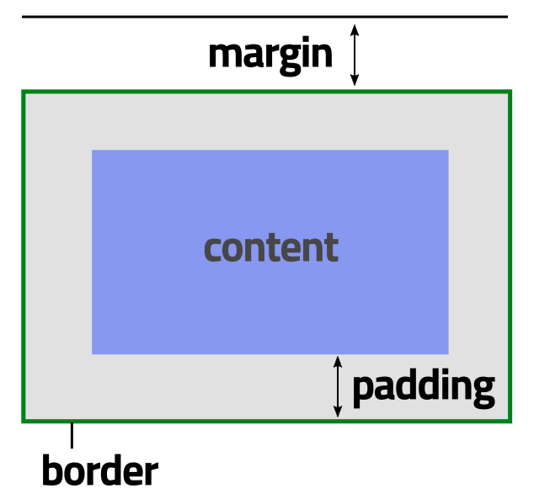

Orientación
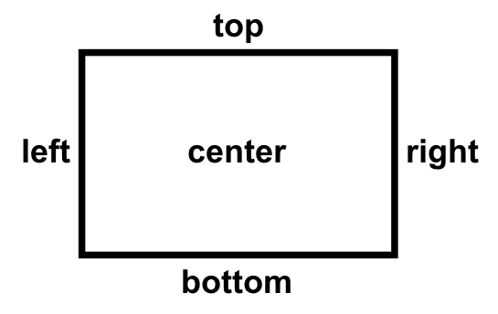

En css
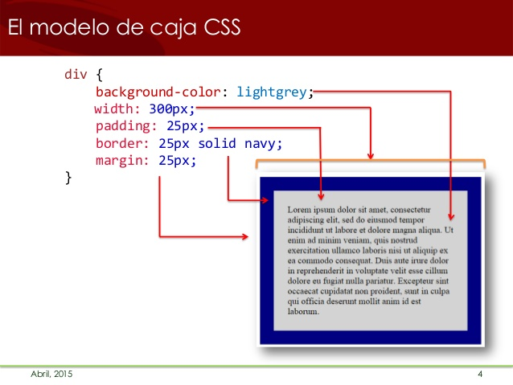
Elementos de bloque
aquellos que utilizan todo el espacio de un bloque (usa salto de linea)
Elemento de linea
elementos que ocupan solo el espacio del contenido (no hace salto de linea)

Selectores avanzadaos
clase
id
descendente
selectores hijos
aplica solo al primer hijo(primera etiqueta que le sigue)
selectores adyacentes
se aplica a los elemntos seguidos de el otro elementos
→Deben de estar contenidos dentro de la misma etiqueta
→El elemento 2 debe aparecer despues del elemento 1
selectores de atributos
[etiqueta]
[nombre_atributo=valor]
[nombre_atributo~=valor]
[nombre_atributo|=valor]

formualrio
recopila informacion del usuario
<input>:
text
password
submit
radio
checkbots
date
button
file

